Тема 4.3. Внутрипроизводственная логистика
План лекции:
1. Основные принципы.
2. Внутрипроизводственные логистические системы.
3. Технические средства внутрипроизводственной логистики.
4. Модели внутрипроизводственных логистических систем.

1. Основные принципы

Если исходить из представленной выше пространственной декомпозиции логистики, то внутрипроизводственную логистическую систему (ЛС) следует отнести к микрологистике.
Класс внутрипроизводственных ЛС, удовлетворяющих принципам логистики, весьма обширен: промышленные предприятия с высоким уровнем автоматизации производства, автоматизированные складские системы и РРЦ, транспортные узлы, грузовые станции, морские порты и т.д. - все это так называемые "островные" объекты логистики. Бесспорно, что наиболее обширной сферой реализации принципов логистики является промышленный транспорт. Роль внутрипроизводственных логистических систем (ВЛС) определяется следующими факторами:
1) ВЛС предприятий являются источниками материальных потоков и первичной информации;
2) ВЛС предприятий задают определенный ритм работе всей ЛЦ: остальные ее элементы, в том числе системы снабжения и сбыта, транспортная ЛС должны функционировать в соответствии с ритмом ВЛС;
3) благодаря системному исследованию хозяйственной деятельности логистика выступает в качестве координатора, инициатора и организатора связи между всеми субъектами предприятия и его окружения. Поэтому основная цель ВЛС состоит в планировании и управлении производством и реализации оперативных и стратегических планов;
4) ВЛС в миниатюре представляет собой макрологистическую систему, в рамках которой функционируют подсистемы снабжения и сбыта промышленного транспорта, производственные участки, предприятия. Моделирование производственных процессов ВЛС позволяет получить ценную информацию для исследования закономерностей работы всей ЛС (гибкость, устойчивость надежность и др.).
Централизация управления ЛС на предприятии на основе интеграции ее основных компонентов обеспечивает такую комплексную информативность, которая позволяет эффективно осуществлять все технические, технологические и информационные связи.
Для построения интегрированной информационно управляющей ВЛС, которая должна охватывать весь процесс движения материальных потоков от прибытия на завод сырья и других материалов до отправления готовой продукции, анализируется вся технологическая цепь предприятия (рис. 1). На схеме показано движение материальных и информационных потоков и взаимодействие между звеньями технологической цепи. При построении технической системы ВЛС каждому агрегату технологической цепи соответствует определенный тип или модель технических средств я элемент системы управления агрегатом.
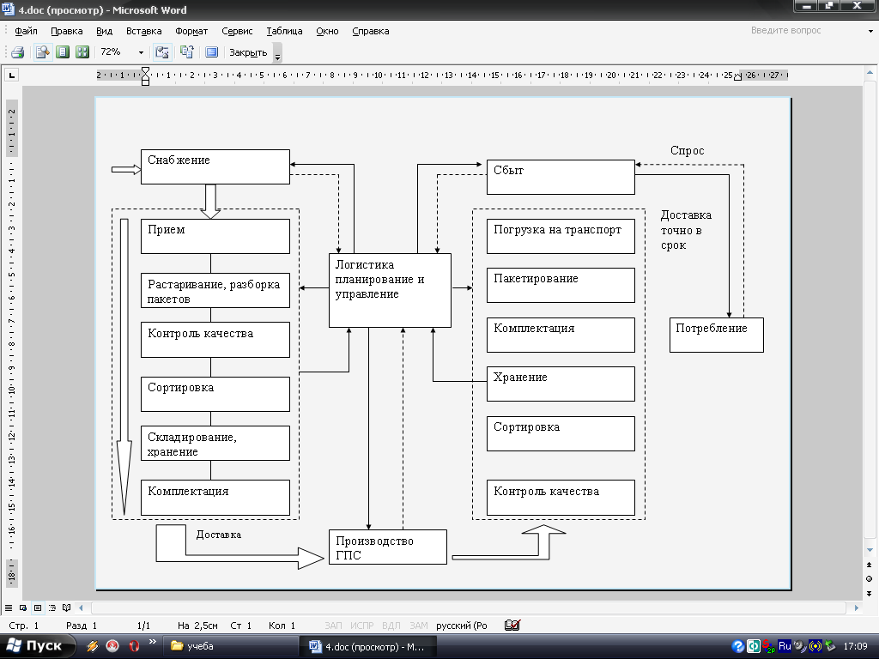
Рис. 5.1. Структурная схема ЛЦ внутрипроизводственной системы

2. Внутрипроизводственные логистические системы

Внутрипроизводственные логистические системы оптимизируют управление материальными потоками в пределах технологического цикла производства продукции.
Если задана программа выпуска готовой продукции (производственное расписание), то основными задачами внутрипроизводственной логистической системы являются: эффективное использование материальных ресурсов, уменьшение запасов материальных ресурсов и незавершенного производства, ускорение оборачиваемости оборотного капитала фирмы, уменьшение длительности производственного периода, контроль и управление уровнем запасов материальных ресурсов, незавершенного производства и готовой продукции в складской системе фирмы-производителя, оптимизация работы технологического (промышленного) транспорта.
Критериями оптимизации функционирования внутрипроизводствен-ных логистических систем обычно являются минимальная себестоимость продукции и минимальная длительность производственного периода при обеспечении заданного уровня качества готовой продукции.
Внутрипроизводственные логистические системы можно рассматри-вать на макро- и на микроуровне.
На макроуровне внутрипроизводственные логистические системы выступают в качестве элементов макрологистических систем. Они задают ритм работы этих систем, являются источниками материальных потоков. Возможность адаптации макрологистических систем к изменениям окружающей среды в существенной степени определяется способностью входящих в них внутрипроизводственных логистических систем быстро менять качественный и количественный состав выходного материального потока, т.е. ассортимент и количество выпускаемой продукций.
Качественная гибкость внутрипроизводственных логистических систем
может обеспечиваться за счет наличия универсального обслуживающего персонала и гибкого производства.
Количественная гибкость также обеспечивается различными способами. Например, на некоторых предприятиях Японии основной персонал составляет не более 20% от максимальной численности работающих. Остальные 80% — временные работники. Причем до 50% от числа временных работников составляют женщины и пенсионеры. Таким образом, при численности персонала в 200 человек предприятие в любой момент может поставить на выполнение заказа до 1000 человек. Резерв рабочей силы дополняется адекватным резервом оборудования.
На микроуровне внутрипроизводственные логистические системы представляют собой ряд подсистем, находящихся в отношениях и связях друг с другом, образующих определенную целостность, единство. Эти подсистемы: закупка, склады, запасы, обслуживание производства, транспорт, информация, сбыт и кадры, обеспечивают вхождение материального потока в систему, прохождение внутри нее и выход из системы. Микрологистические внутрипроизводственные системы могут быть детализированы до производственного (структурного) подразделения предприятия, например, цеха, участка или отдельного рабочего места. В соответствии с концепцией логистики построение внутрипроизводственных логистических систем должно обеспечивать возможность постоянного согласования и взаимной корректировки планов и действий снабженческих, производственных и сбытовых звеньев внутри предприятия.

3. Технические средства внутрипроизводственной логистики

Технические средства ТСК (технические средства контроля) должны удовлетворять главному требованию - быть органически связанными элементами технической системы и в совокупности с информатикой представлять целостную интегрированную структуру управления. Это означает, что погрузочно-разгрузочные машины, грузо-распределительные, складские и измерительные устройства должны
быть оснащены не только системами автоматического управления, бортовыми микропроцессорами, но и располагать датчиками процесса для передачи информации о ходе его в центральную ЭВМ ВЛС. Средства автоматизации по своим технологическим и техническим параметрам должны отвечать мировому уровню развития техники.
Выполнение этого условия гарантирует создание надежной и эффективной гибкой производственной системы на ТСК.
Одним из прогрессивных направлений складирования грузов в условиях автоматизации является применение различных способов динамического хранения в стеллажах. Улучшение использования площади хранения достигается применением передвижных стеллажей, включением стеллажной зоны хранения в интегрированную систему автоматизации. Главное достоинство стеллажей динамического хранения состоит в том, что они удачно взаимодействуют со смежными грузораспределительными системами: напольными, подвесными конвейерами, стеллажными штабелерами. С их помощью формируются сплошные, без промежуточных проходов, массивы стеллажей; они обеспечивают автоматические перемещения и выдачу грузовых единиц из зоны хранения.
Интеграция технических средств хранения, складских и перегрузочных машин достигается оснащением стеллажей индикаторами. В качестве индикаторов применяются жидкие кристаллы или светочувствительные диоды. Назначение индикаторов - отражение информации о номерах текущей комплектуемой партии груза, о количестве участков, где осуществляется отбор грузов. Индикатор номера заказа, смонтированный у складской ячейки, снабжается клавишей для подтверждения выполнения отбора грузов для данной партии и вызова следующей. После завершения комплектации оператор, нажимая клавишу, посылает информацию о выполнении этой процедуры в центральную ЭВМ складского комплекса.
Оснащение подъемно - транспортных машин бортовыми микропроцессорами, имеющими интерфейс с ЭВМ вышележащего уровня управления,
также является необходимым условием создания интегрированной системы управления ТСК.
Весьма характерным направлением в развитии прогрессивных типов и моделей средств транспортирования грузов является широкое распространение тележек с автоматическим направлением движения. Стоит более подробно рассмотреть появление таких тележек и проследить их интенсивную эволюцию, поскольку из тележек и тягачей с автоматической стабилизацией курса они превращаются в роботизированные транспортно -погрузочные машины. О масштабах применения ТАНДов можно судить по тому факту, что в странах Западной Европы и Японии примерно 4 тыс. систем автоматического транспортирования эксплуатируются более 100 тыс. ТАНДов. На отдельных складских комплексах одновременно работает до 30-40 машин и более, а суммарная стоимость их изготовления каждый год растет. Между тем история интенсивного развития и распространения ТАНДов насчитывает не более 25-30 лет. Начальный период их развития характеризовался применением различных преимущественно пассивных электромеханических, а затем индивидуальных и оптических систем стабилизации курса.
В настоящее время строят ТАНДы без предварительной прокладки трассы движения. Маршруты транспортного робота программируются, его движением управляет бортовой микропроцессор, а для обеспечения безопасности движения машины оснащаются локационными датчиками ближнего действия, реагирующим на препятствия в проходах между штабелями груза.
Сфера применения роботизированных ТАНДов существенно расширилась по своим функциональным возможностям, конструктивным параметрам it структуре системы управления они существенно приблизились к промышленным роботам. Поэтому современные ТАНДы можно назвать транспортными роботами, способными перемещать и перегружать грузовые единицы массой от 50-100 кг до 2 т и более.
Следующий этап эволюции ТАНДов - это создание и серийное изготовление надежных и экономичных автоматов, способных работать в грузовых помещениях вагонов полуприцепов.
ТАНДы применяются в качестве грузораспределительных систем для внутрискладского перемещения грузов. Они имеют ряд преимуществ по сравнению с конвейерными системами, более надежны и мобильны, маршруты их движения строго не фиксированы. Можно регулировать число ТАНДов в зависимости от объемов работы, перераспределять их парк между участками склада и грузового фронта в зависимости от характера и объема работы, эффективно планировать при обслуживании материальных потоков оптимальные маршруты движения ТАНДов. Вместе с тем при применении ТАНДов необходимо решить проблему обеспечения безопасности, исключающую столкновения в местах пересечения маршрутов их движения.
В последние годы четко обозначились следующие тенденции в конструировании ТАНДов и промышленных роботов:
-применение манипуляторов, поднимающих грузы от 3 до 10т;
-использование в качестве средств передвижения воздушной подушки и линейных двигателей;
-создание новых систем управления движением, основанных на применении устройств инерционного движения с гироскопами и аналого-цифровыми преобразователями, сервомеханизмами для коррекции отклонения от трассы;
-применение инфракрасных лучей для идентификации маршрута с отражателями для позиционирования ТАНДа, лазерных и других сканирующих устройств для считывания штриховых кодов, нанесенных на грузовые единицы;
-применение ультразвука для направления движения и устранения вероятных столкновений транспортных средств; бортовых датчиков для контроля за выполнением программы, записанной в памяти микропроцессора;
-использования технических средств сопряжения ТАНДов с другими элементами грузораспределительной систем - конвейерами, накопителями, автоматическими стеллажными штабелерами, карусельными стеллажами и
т.д.;
-использование радиоканалов, индуктивных кабелей и инфракрасного излучения (на расстоянии не более 100 м) для передачи команд управления и информации об их выполнении в ЭВМ;
-использовании бортовых терминалов, построенных на базе микроЭВМ, способных не только обмениваться информацией с центральной вычислительной машиной (ЦВМ), управлять движением и механизмами манипулятора, но и осуществлять инвентаризацию склада, что упрощает документооборот по учету грузов, так как водитель погрузчика вводит информацию непосредственно в ЭВМ, минуя бумажный носитель;
-размещение пультов на транспортных роботах, с помощью которых происходит обмен данными с ЭВМ складского комплекса по радиоканалам что позволяет сократить число погрузчиков на 25-50%;
применение группового управления несколькими ТАНДами и промышленными работами из ЦВМ, что обеспечивает координацию и безопасность работы и наилучшее использование технических возможностей.

4. Модели внутрипроизводственных логистических систем

В рамках ВЛС решается задача доставки деталей, заготовок и сырья к производственным участкам «точно в срок». Технической основой построения ВЛС являются гибкие производственные системы (ГПС) и вычислительная техника. Гибкий производственный модуль (ГПМ) считают стартовым элементом ЛС. В зависимости от технического уровня ГПС отмечают три генерации.
Первая генерация характеризуется тем, что промежуточные продукты для изготовления конечного товара вводятся в производственный участок автоматическими транспортно-распределительными системами (роликовым) конвейерами, ТАНДами - тележками с автоматическим направлением движения), которые интегрируют технологическое оборудование и промежуточный склад. Структура транспортной системы способна гибко изменять стандартное течение материальных потоков в рамках гибкого модуля.
Вторая генерация включает автоматически управляемые работы, которые интегрируются с производственными ячейками ГПС. Такое включение позволяет существенно увеличить число вариантов технологических процессов предприятия.
В третьей генерации интегрируются информационная система, управление материальными потоками и техническая система гибкого модуля в единую систему. Все это осуществляется в рамках внутризаводского транспорта.
В полной мере экономические и технологические потенциалы рационализации производства могут быть реализованы интеграцией ГПМ с подсистемами снабжения, сбыта, складирования и распределения готовой продукции, комплексного планирования работы всех подсистем. Здесь центральная роль ВЛС принадлежит внутрипроизводственному транспорту.
В Западной Европе, США и Японии происходит процесс слияния систем автоматизации производства (CIM) и компьютерной логистики (CJL). При этом С1М ориентирована на продукты, a CJL - на заказы. Интеграция этих двух систем в промышленно развитых странах, как подчеркивалось на международном научно-техническом семинаре по логистике в Дортмунде (Германия) в сентябре 1989г., является новшеством и позволяет достичь большего прироста производства, чем технические мероприятия.

